STAIRLING UNION
Coopérative d’Activité et d’Emploi — VTC-T3P

Note de conception
Processus de traitement des ventes VTC
Architecture Event Sourcing appliquée au SIC

Document | Note de conception — Event Sourcing SIC
Rattachement | SIC v002 — Section 5.6 et Section 6
Date | 10 mai 2026
Auteur | Session de travail SIC — AOUADI Karim
Classification | Confidentiel

1. Objet du document
La présente note de conception décrit l’architecture technique retenue pour le traitement des données de ventes VTC au sein du SIC de Stairling Union. Elle formalise l’adoption du pattern Event Sourcing comme fondement architectural du système, en explicitant comment les courses VTC — source unique de données — sont transformées en événements immuables, stockés dans la fiche de liaison (Event Store), puis projetés sous forme d’écritures comptables et de données pour les systèmes consommateurs.
Ce document complète la section 5.6 du SIC v002 (Passerelle entre les flux opérationnels et les écritures comptables) et la section 6 (Architecture comptable PCG) en y ajoutant la dimension technique d’implémentation.

2. Processus de traitement des ventes VTC

2.1 Vue d’ensemble du processus
Le processus de traitement des ventes repose sur un flux en trois étapes : la collecte des données brutes des courses depuis les APIs plateformes (source unique), la transformation de ces données en événements typés (flux initial direct et flux calculé), et le stockage de ces événements dans la fiche de liaison. Le schéma ci-dessous illustre ce processus.
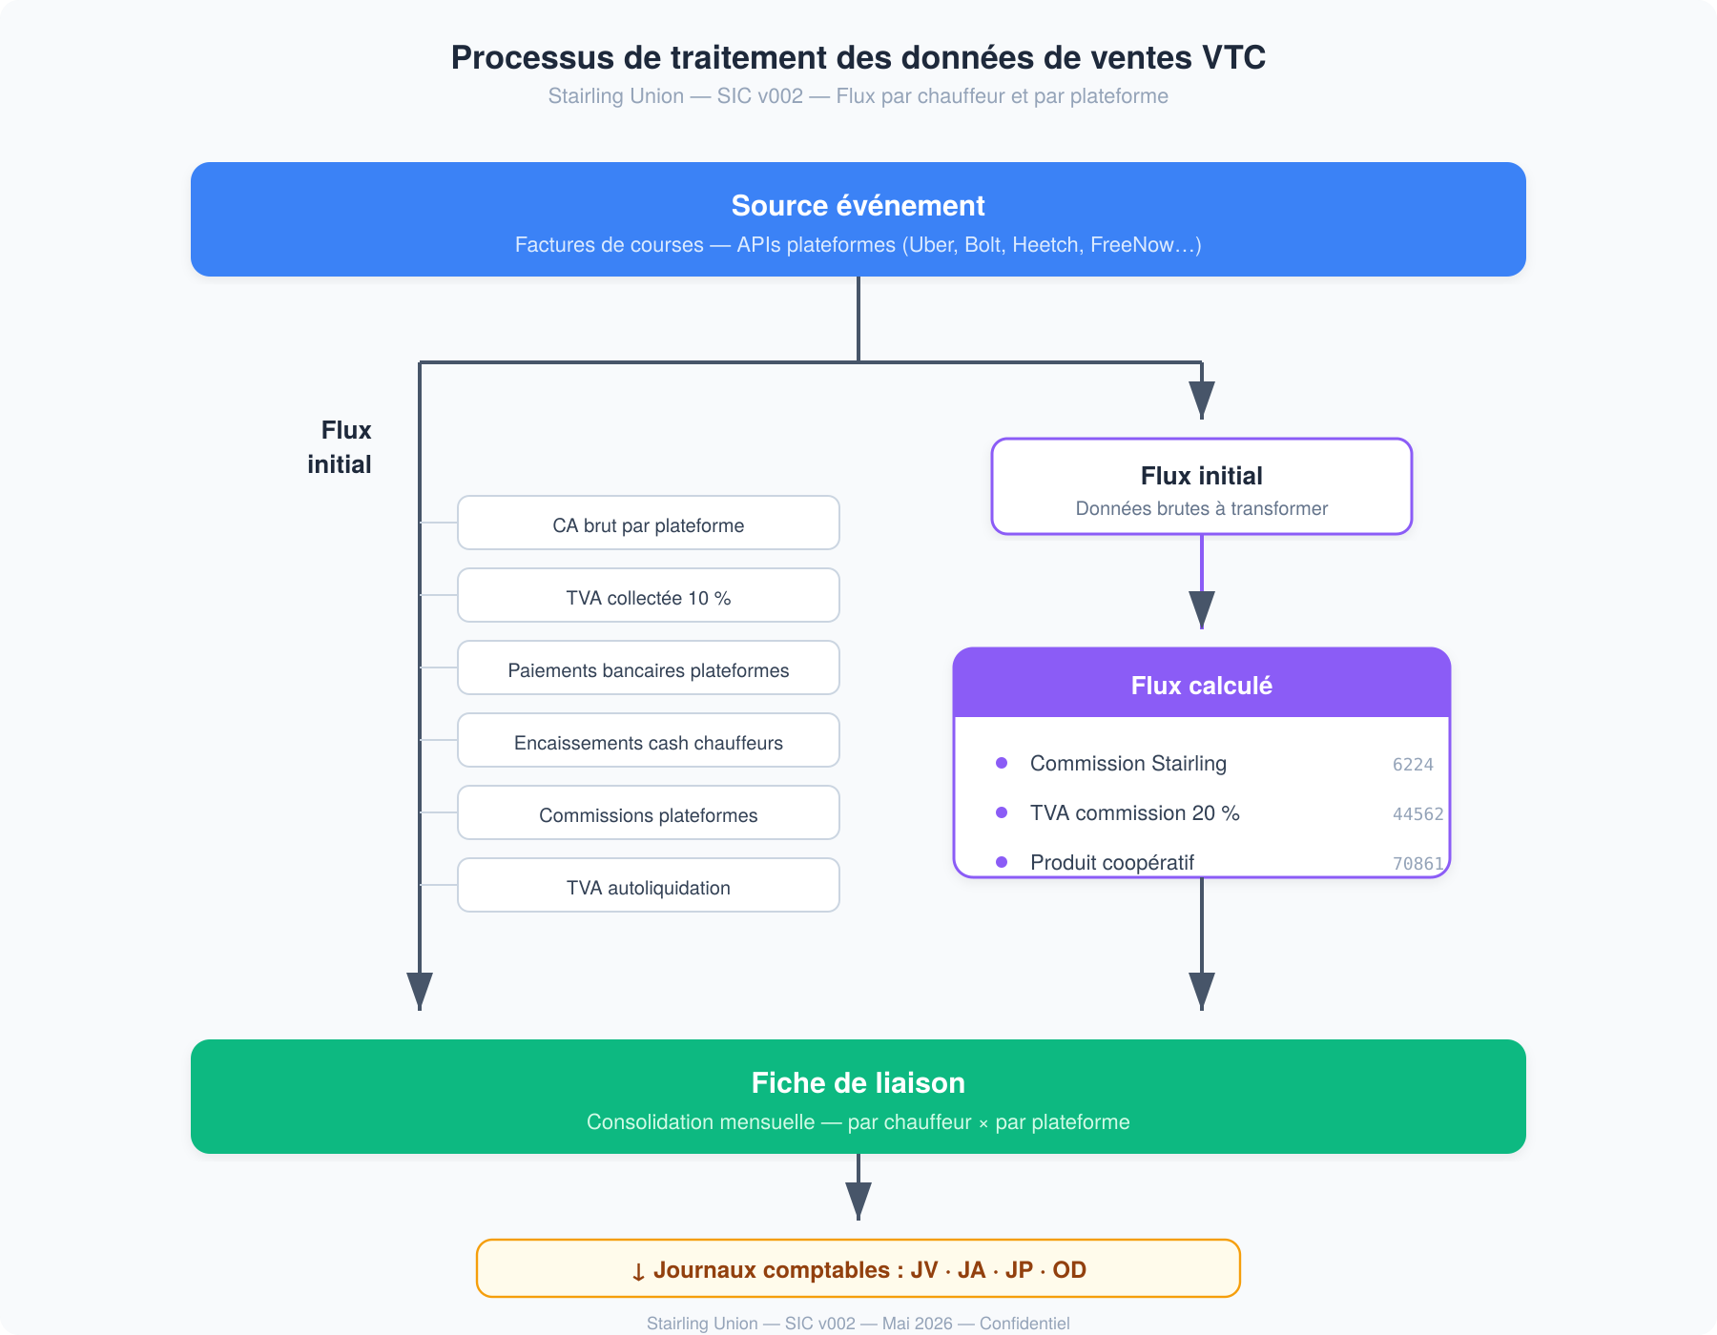
Figure 1 — Processus de traitement des données de ventes VTC

2.2 Source unique de données — Les courses VTC
L’ensemble du processus repose sur une source unique : les courses VTC réalisées par les chauffeurs sur les plateformes (Uber, Bolt, Heetch, FreeNow). Chaque course est le fait générateur qui déclenche l’intégralité de la chaîne comptable. Les données brutes sont collectées automatiquement via les APIs et contiennent : l’identifiant de la course, la date et l’heure, le chauffeur, la plateforme, le montant brut TTC, le taux de TVA (10 % transport), le mode de paiement (carte ou espèces) et la commission prélevée par la plateforme.

2.3 Flux initial — Données brutes enregistrées directement
Le flux initial comprend les données extraites directement des APIs plateformes, sans calcul supplémentaire.
Donnée | Description | Compte PCG
CA brut par plateforme | Chiffre d’affaires HT de la course | 706X
TVA collectée 10 % | TVA sur la prestation de transport | 445711
Paiement bancaire | Virement de la plateforme vers le compte Stairling | 512
Encaissement cash | Espèces collectées par le chauffeur auprès du client | 4280
Commissions plateformes | Montant retenu par la plateforme sur la course | 6226X
TVA autoliquidation | TVA sur commissions plateformes étrangères (Bolt, Uber BV) | 445660

2.4 Flux calculé — Données dérivées par le moteur de calcul
Le flux calculé produit des événements qui n’existent pas dans les données brutes. Ils sont dérivés par le moteur de calcul du SIC à partir des événements du flux initial. La commission Stairling est enregistrée à la date du jour, au fil de l’eau : chaque événement de vente génère immédiatement l’événement COMMISSION_STAIRLING correspondant dans l’Event Store, horodaté à la date de la course. La projection comptable (l’écriture dans le journal OD) agrège ensuite mensuellement l’ensemble de ces événements déjà enregistrés.
Donnée calculée | Description | Comptes PCG
Commission Stairling | Commission coopérative enregistrée à la date du jour, à chaque course, selon la matrice volume × qualité | 6224 / 70861
TVA commission 20 % | TVA interne sur la commission — neutre sur la CA3 | 44562 / 44571

2.5 Traitement spécifique du cash
Les courses payées en espèces par les passagers sont traitées comme une avance sur salaire (compte 4280 auxiliarisé par chauffeur). Le cash encaissé par le chauffeur appartient juridiquement à Stairling Union — il n’y a pas de compte de caisse (530) auxiliarisé par chauffeur, le 4280 porte toute la traçabilité individuelle. Le cumul des encaissements cash est apuré mensuellement sur le bulletin de paie (débit 4210 / crédit 4280), dans le journal de paie (JP).

3. Architecture Event Sourcing

3.1 Principes fondamentaux
L’Event Sourcing est un pattern d’architecture dans lequel l’état du système n’est pas stocké sous forme de données modifiables, mais reconstitué à partir d’une séquence ordonnée d’événements immuables. Chaque événement représente un fait qui s’est produit — il n’est jamais modifié ni supprimé, seulement complété par de nouveaux événements.

3.2 Transposition au SIC — Vue d’ensemble
Le schéma ci-dessous illustre l’architecture Event Sourcing appliquée au SIC, en mettant en regard les concepts métier et les concepts d’architecture technique à chaque étape du flux.
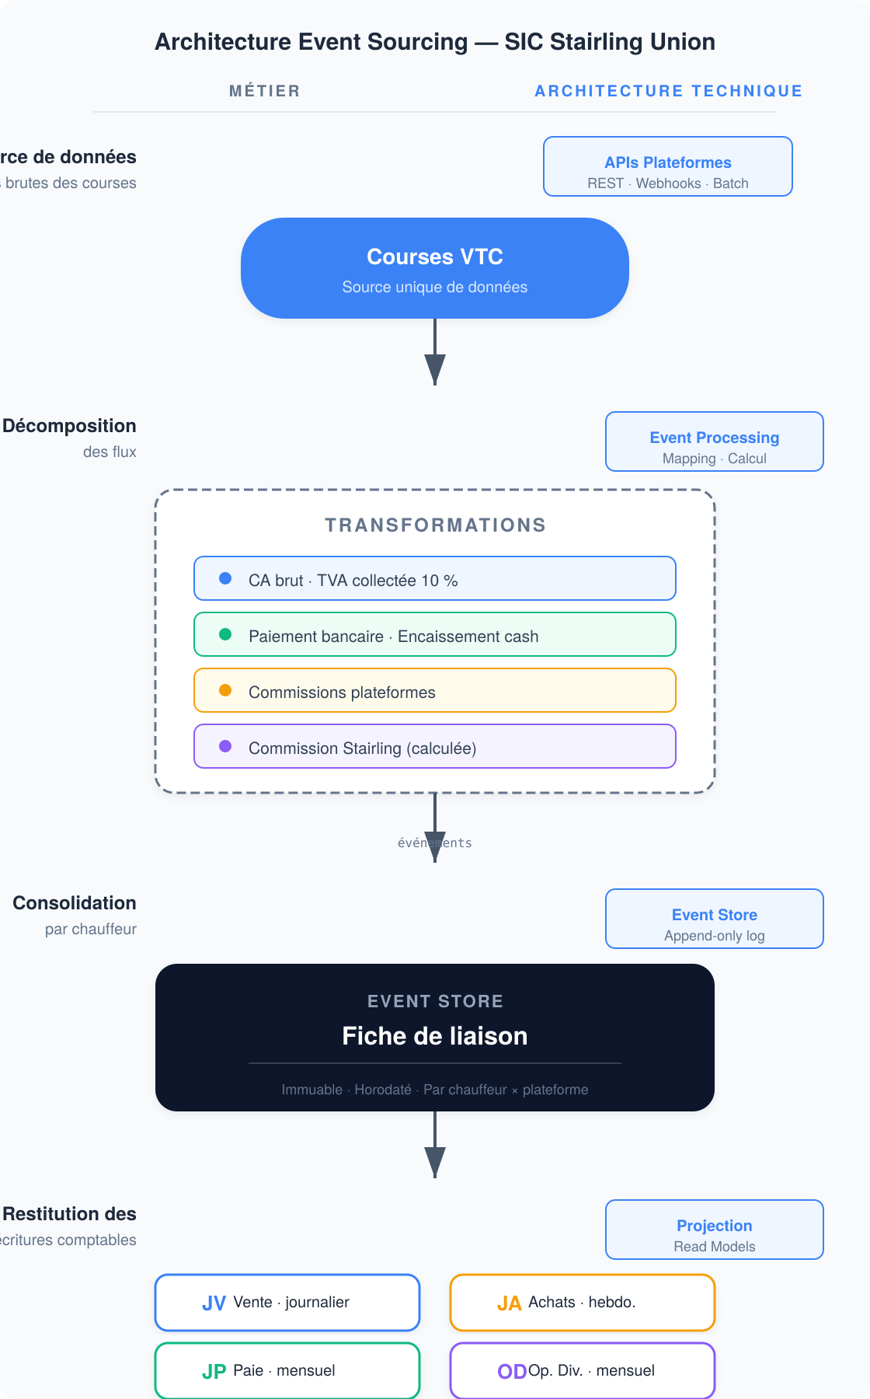
Figure 2 — Architecture Event Sourcing — Correspondance métier / technique

3.3 Adéquation avec le cadre comptable français
Principe Event Sourcing | Exigence comptable | Référence légale
Immuabilité | Aucune modification ni suppression d’événement | Irréversibilité — art. 420-2 PCG
Horodatage | Chaque événement daté et ordonné | Chronologie — art. L123-12 C. com.
Traçabilité | Chaîne de l’événement source à l’écriture | Piste d’audit — art. 420-2 PCG
Rejouabilité | Recalcul de tout état depuis les événements | Reconstitution — FEC art. L47 A-I LPF
Correction par ajout | Correction = nouvel événement | Contrepassation obligatoire

3.4 Concepts clés transposés
Concept technique | Transposition SIC | Description
Event Store | Fiche de liaison | Réservoir ordonné de tous les événements par chauffeur et par plateforme
Event | Fait comptable unitaire | Course, paiement, cash, commission
Event Processing | Moteur de transformation | Décomposition en événements typés et calcul des commissions
Projection | Restitution des données | Vue matérialisée alimentant les journaux comptables et les systèmes consommateurs
Append-only log | Journal immuable | Les événements s’ajoutent séquentiellement, jamais modifiés

4. Event Store — La fiche de liaison

4.1 Rôle central
La fiche de liaison constitue l’Event Store du SIC. Elle accumule au fil de l’eau l’ensemble des événements liés aux ventes de chaque chauffeur. Elle n’est pas un document mensuel figé — c’est un réservoir d’événements vivant, alimenté en continu, à partir duquel le SIC projette les vues nécessaires aux écritures comptables et aux systèmes consommateurs. La fiche de liaison est la source de vérité unique du SIC pour le processus de vente.

4.2 Structure d’un événement
Attribut | Type | Description
event_id | UUID | Identifiant unique de l’événement
timestamp | Datetime | Date et heure précises
event_type | Enum | CA_BRUT | TVA_COLLECTEE | PAIEMENT_BANCAIRE | CASH_COLLECTE | COMMISSION_PLATEFORME | COMMISSION_STAIRLING
chauffeur_id | String | Identifiant du chauffeur (ex : DUPONT)
plateforme | Enum | UBER | BOLT | HEETCH | FREENOW | STAIRLING
montant_ht | Decimal | Montant hors taxes
montant_tva | Decimal | Montant de TVA associé
montant_ttc | Decimal | Montant toutes taxes comprises
compte_debit | String | Compte PCG à débiter
compte_credit | String | Compte PCG à créditer
source_ref | String | Référence pièce justificative (ID facture plateforme)

5. Projections — Restitution des écritures comptables
Les écritures comptables sont des projections de l’Event Store. Chaque journal correspond à une vue matérialisée qui agrège les événements à une maille temporelle spécifique. Le SIC ne génère les écritures qu’à partir de la fiche de liaison — jamais directement depuis les données sources.

5.1 Journal de Vente (JV) — Projection journalière
Paramètre | Valeur
Journal | JV-UBER, JV-BOLT, JV-HEETCH, JV-FREENOW (un par plateforme)
Maille | Journalière — agrégation des courses du jour par chauffeur et par plateforme
Événements | CA_BRUT, TVA_COLLECTEE, PAIEMENT_BANCAIRE, CASH_COLLECTE
Comptes | 706X · 445711 · 512 ou 4280 (cash)

5.2 Journal des Achats (JA) — Projection hebdomadaire
Paramètre | Valeur
Journal | JA-UBER, JA-BOLT, JA-HEETCH, JA-FREENOW (un par plateforme)
Maille | Hebdomadaire — les données de commission arrivent dans un deuxième temps
Événements | COMMISSION_PLATEFORME
Comptes | 6226X · 445660 (autoliquidation ou TVA française selon plateforme)

5.3 Journal de Paie (JP) — Projection mensuelle
Paramètre | Valeur
Journal | JP — Journal de Paie
Maille | Mensuelle — après validation de la fiche de liaison par la DAF
Opérations | Salaire brut/net, apurement cash (débit 4210 / crédit 4280), cotisations
Comptes | 4210 · 4280 · 641 · 645

5.4 Journal des Opérations Diverses (OD) — Projection mensuelle
Paramètre | Valeur
Journal | OD — Journal des Opérations Diverses
Maille | Mensuelle — dernier jour du mois (agrégation des événements COMMISSION_STAIRLING déjà enregistrés à la date du jour au fil du mois)
Comptes | 6224 · 44562 · 70861 · 44571
Nature | Répartition interne — sans flux de trésorerie (cf. Annexe A)

6. Projections — Alimentation des systèmes consommateurs
Les projections de l’Event Store ne se limitent pas aux écritures comptables. La fiche de liaison, en tant que source de vérité unique, alimente également l’ensemble des systèmes qui ont besoin de données issues du processus de vente. C’est la force du pattern Event Sourcing : une source unique, plusieurs vues selon les besoins de chaque consommateur.
Système consommateur | Données projetées | Maille / fréquence
Module de paie | CA net après commissions, cumul cash à apurer, base de calcul du salaire brut | Mensuelle
Tableau de bord chauffeur | CA cumulé par plateforme, commissions supportées, ventilation carte/cash, estimation marge nette | Temps réel / journalière
Moteur de scoring qualité | Volume d’activité, régularité, données d’entrée pour le calcul du score composite et de la catégorie qualité | Mensuelle glissante (3 mois)
Reporting coopératif | Volumes consolidés tous chauffeurs par plateforme, tendances, performance globale de la coopérative | Mensuelle / trimestrielle
Déclarations fiscales (CA3) | TVA collectée, TVA déductible, autoliquidation — consolidé pour Stairling Union personne morale | Mensuelle
Déclaration sociale (DSN) | Données de rémunération et de cotisations pour chaque chauffeur-salarié | Mensuelle
Réconciliation bancaire | Croisement des événements de paiement bancaire avec les relevés du compte 512 pour identifier les écarts | Journalière / hebdomadaire
Principe clé : chaque système consommateur se branche sur l’Event Store sans dépendre des autres. Le module de paie ne dépend pas du système comptable, et inversement. Les deux sont alimentés en parallèle par la même source de vérité.

7. Articulation entre l’Event Store et le système comptable

7.1 Le principe : l’Event Store produit, la comptabilité vérifie
L’Event Store (fiche de liaison) est la source de vérité pour calculer et produire les données du mois en cours. Le système comptable, quant à lui, enregistre le résultat de ces calculs une fois validés et passés en écriture. Il devient un registre de référence pour tout ce qui a déjà été comptabilisé et validé par la DAF.
Cette distinction est fondamentale : le mois en cours vit dans l’Event Store, l’historique validé vit dans la comptabilité. Les deux se croisent pour garantir la cohérence.

7.2 Exemple concret : l’avance sur salaire (4280)
L’avance sur salaire illustre parfaitement cette articulation entre les deux systèmes.
Besoin | Source utilisée | Justification
Calculer le cumul cash du mois en cours | Event Store (fiche de liaison) — projection des événements CASH_COLLECTE du mois pour le chauffeur concerné | Donnée fraîche, en temps réel, pas encore comptabilisée ni validée par la DAF
Vérifier l’historique des mois précédents | Système comptable — interrogation du solde du compte 4280DUPONT dans le grand livre | Donnée validée par la DAF et enregistrée définitivement en journal de paie. Plus rapide que de rejouer tous les événements depuis l’origine
Détecter une anomalie | Croisement des deux systèmes — le cumul cash projeté depuis l’Event Store doit correspondre au mouvement attendu sur le 4280 en comptabilité | Un écart entre les deux signale une erreur d’enregistrement ou un apurement incomplet. Déclenche l’alerte automatique du SIC

7.3 Pourquoi ne pas s’appuyer sur le système comptable pour calculer les salaires
Le système comptable n’est pas conçu pour produire de la donnée — il est conçu pour enregistrer des faits déjà qualifiés. Utiliser les écritures comptables comme source de données pour calculer les salaires poserait trois problèmes structurels.
Problème | Description
Temporalité | Les ventes sont journalières, les commissions plateformes hebdomadaires, la projection OD mensuelle. Reconstituer une base de salaire depuis trois journaux à trois temporalités différentes est fragile — si une écriture est en retard ou manquante, le calcul est faux.
Couplage | Si le système de paie dépend des écritures comptables, toute modification du plan comptable, de journal ou de règle d’enregistrement impacte potentiellement le calcul des salaires. Une restructuration de compte demandée par le CAC risque de casser la paie.
Granularité | Les écritures comptables sont agrégées (montant journalier consolidé par chauffeur et par plateforme). Le système de paie peut avoir besoin du détail : nombre de courses cash, montant exact à apurer, base pour le score qualité. L’écriture comptable a perdu cette information.
Règle retenue : les écritures comptables et le bulletin de paie sont deux projections parallèles du même Event Store. Ils ne dépendent pas l’un de l’autre. Le système comptable sert à vérifier l’historique validé, pas à calculer les données du mois en cours.

8. Synthèse
# | Métier | Architecture technique | Description
1 | Source de données | APIs Plateformes | Collecte des courses VTC via REST / webhooks / batch
2 | Décomposition des flux | Event Processing | Transformation en événements typés (directs et calculés)
3 | Consolidation chauffeur | Event Store (append-only) | Stockage immuable dans la fiche de liaison
4a | Restitution écritures | Projections comptables | Génération des écritures dans les journaux JV, JA, JP, OD
4b | Alimentation systèmes | Projections consommateurs | Paie, tableau de bord, scoring, reporting, CA3, DSN
5 | Vérification historique | Système comptable | Contrôle croisé des données validées (ex : solde 4280)

Note de conception — Event Sourcing — Stairling Union SIC v002
Document confidentiel — Mai 2026 — Basé sur le document de cadrage SIC v002 draft_8

